**EXMO. SR. PRESIDENTE DA CÂMARA MUNICIPAL DE SUMARÉ**

Apresento respeitosamente o seguinte **PROJETO DE LEI**, que:

**DISPÕE SOBRE PROTEÇÃO AO DIREITO DE FORNECER ALIMENTO E ÁGUA A ANIMAIS DE RUA EM ESPAÇOS PÚBLICOS NO MUNICÍPIO DE SUMARÉ E DÁ OUTRAS PROVIDÊNCIAS.**

**Autor: Vereador Alan Leal**

A Câmara Municipal de Sumaré Aprovou e eu sanciono e promulgo a presente lei:

Art. 1º Fica assegurado o direito de fornecer alimento e/ou água aos animais que estão em situação de rua, por qualquer pessoa física ou colaborador de pessoa jurídica nos espaços públicos do Município de Sumaré.

Parágrafo Único. O fornecimento de alimento e/ou água deverá seguir os seguintes

critérios:

I – é recomendável a utilização de vasilhas reutilizáveis ou a instalação de comedouros e bebedouros em tubos em PVC nos espaços e de preferência onde haja uma cobertura para preservar a qualidade das rações;

II – oferecer pequenas porções de ração, evitando o acometimento de torção gástrica ou morte pela ingestão rápida de alimento e água; e

III - caso o animal mostre-se relutante em ingerir o alimento ou água, não deve ser forçado a alimentar-se.

Art. 2° Fica vedado impedir ou dificultar que pessoa física ou colaborador de pessoa jurídica venha a fornecer alimento e/ou água aos animais em situação de rua.

Art. 3º Ao infrator que tentar impedir ou dificultar a tentativa de disponibilizar alimento e água a animais de rua será aplicada multa no valor de 50 (cinquenta) Unidades Fiscais do Município de Sumaré (UFMS), dobrada em caso de reincidência, que será revertida ao Fundo Municipal de Proteção e Defesa Animal.

Art. 4º - As despesas decorrentes da execução desta lei correrão por conta de dotações orçamentárias próprias suplementadas se necessário.

Art. 5º - O poder executivo regulamentará esta lei no que couber no prazo máximo de 90 (noventa) dias contados da data de sua publicação.

Art. 6º - Esta lei entra em vigor na data de sua publicação

Sumaré, 01 de março de 2024.

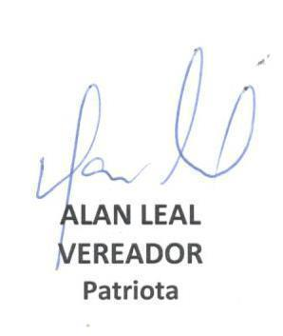

**JUSTIFICATIVA**

Nobres pares,

O presente projeto de lei tem por objetivo proteger o direito de fornecer alimento e água aos animais em situação de rua nos espaços públicos do Município de Sumaré. Reconhecendo a importância de ações humanitárias e visando promover o bem-estar dos animais desamparados.

Dessa forma, esta legislação busca promover uma convivência mais justa e solidária entre os cidadãos e os animais em situação de rua, contribuindo para a construção de uma sociedade mais consciente e responsável em relação ao bem-estar animal.

Concluindo, com o devido respeito, submetemos o presente Projeto de Lei à elevada apreciação dos nobres Vereadores que integram esta Casa Legislativa, na esperança e certeza de que, após regular tramitação, seja afinal deliberado e aprovado na devida forma.

Sala das Sessões, 01 de março de 2024

